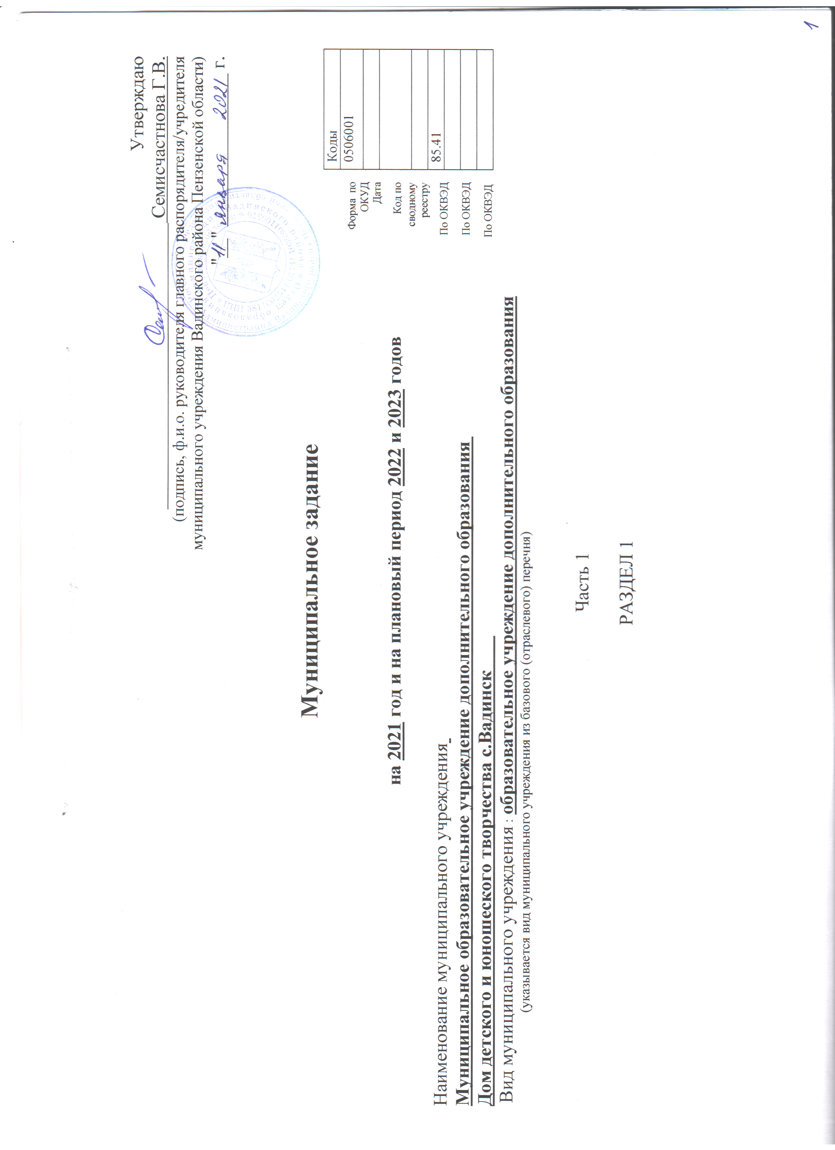

Утверждаю
______________________________ Семисчастнова Г.В.
(подпись, ф.и.о. руководителя главного распорядителя/учредителя
муниципального учреждения Вадинского района Пензенской области)
"__" ________________ г.

Муниципальное задание
Коды
0506001
85.41

Форма по
ОКУД
Дата
на 2021 год и на плановый период 2022 и 2023 годов Код по
сводному
реестру
Наименование муниципального учреждения По ОКВЭД
Муниципальное образовательное учреждение дополнительного образования По ОКВЭД
Дом детского и юношеского творчества с.Вадинск По ОКВЭД
Вид муниципального учреждения : образовательное учреждение дополнительного образования
(указывается вид муниципального учреждения из базового (отраслевого) перечня)

Часть 1

РАЗДЕЛ 1

1. Наименование муниципальной услуги:
«Реализация дополнительных общеразвивающих программ»
2. Категория потребителей муниципальной услуги:
физические лица
3. Показатели, характеризующие объем и (или) качество муниципальной услуги

3.1. Показатели, характеризующие качество муниципальной услуги

Уникальный номер реестровой записи |  | Показатель, характеризующий содержание муниципальной услуги |  |  |  |  | Показатель,  характеризующий  условия (формы)  оказания  муниципальной  услуги |  |  | Показатель качества муниципальной услуги |  |  |  | Значение показателя качества муниципальной услуги
 |  | (наименование показателя) |  | (наименовани е показателя) |  | (наименование  показателя) | (наименование  показателя) |  | (наимен ование показате ля) | (наименование показателя) | единица измерения по ОКЕИ |  |  | 2021  год |  | 2022 год |  | 2023  год
 |  |  |  |  |  |  |  |  |  |  | наименование | код
1 |  | 2 |  | 3 |  | 4 | 5 |  | 6 | 7 | 8 | 9 |  | 10 |  | 11 |  | 12
84200О.99.ББ52АЖ48000 |  | Реализация дополнительных общеразвивающих программ |  | не указано |  |  | очная |  |  | 01. Доля детей, осваивающих дополнительные образовательные программы в образовательном учреждении. | процент | 744 |  | 100 |  | 100 |  | 100
 |  |  |  |  |  |  |  |  |  | 02. Доля детей, ставших победителями и призерами всероссийских и международных мероприятий | процент | 744 |  | 0 |  | 0 |  | 0
 |  |  |  |  |  |  |  |  |  | 03.Доля родителей (законных представителей), удовлетворенных условиями и качеством предоставляемой услуги; | процент | 744 |  | 98 |  | 98 |  | 98
804200О.99.0.ББ52АЕ04000 |  | Реализация дополнительных общеразвивающи х программ |  | не указано |  | техническое | очная |  |  | 01. Доля детей, осваивающих дополнительные образовательные программы в образовательном учреждении. | процент | 744 |  | 28 |  | 28 |  | 28
 |  |  |  |  |  |  |  |  |  | 02. Доля детей, ставших победителями и призерами всероссийских и международных мероприятий | процент | 744 |  | 0 |  | 0 |  | 0
 |  |  |  |  |  |  |  |  |  | 03.Доля родителей (законных представителей), удовлетворенных условиями и качеством предоставляемой услуги; | процент | 744 |  | 98 |  | 98 |  | 98
804200О.99.0.ББ52АЕ76000 |  | Реализация  дополнительных  общеразвивающих  программ |  | не указано |  | художественное | очная |  | - | 01. Доля детей, осваивающих дополнительные образовательные программы в образовательном учреждении. | процент | 744 |  | 54 |  | 54 |  | 54
 |  |  |  |  |  |  |  |  |  | 02. Доля детей, ставших победителями и призерами всероссийских и международных мероприятий | процент |  | 744 |  | 0 |  | 0 |  | 0
 |  |  |  |  |  |  |  |  |  | 03.Доля родителей (законных представителей), удовлетворенных условиями и качеством предоставляемой услуги; | процент |  | 744 |  | 98 |  | 98 |  | 98
804200О.99.0.ББ52АЖ24000 | Реализация дополнительных общеразвивающи х программ |  | не указано |  | Социально-  педагогическая |  | очная |  |  | 01. Доля детей, осваивающих дополнительные образовательные программы в образовательном учреждении. | процент |  | 744 |  | 13 |  | 13 |  | 13
 |  |  |  |  |  |  |  |  |  | 02. Доля детей, ставших победителями и призерами всероссийских и международных мероприятий | процент |  | 744 |  | 0 |  | 0 |  | 0
 |  |  |  |  |  |  |  |  |  | 03.Доля родителей (законных представителей), удовлетворенных условиями и качеством предоставляемой услуги; | процент |  | 744 |  | 98 |  | 98 |  | 98
804200О.99.0.бб52АЕ28000 | Реализация дополнительных общеразвивающи х программ |  |  |  | естественнонаучное |  | очная |  |  | 01. Доля детей, осваивающих дополнительные образовательные программы в образовательном учреждении. | процент |  | 744 |  | 5 |  | 5 |  | 5
 |  |  |  |  |  |  |  |  |  | 02. Доля детей, ставших победителями и призерами всероссийских и международных мероприятий | процент |  | 744 |  | 0 |  | 0 |  | 0
 |  |  |  |  |  |  |  |  |  | 03 .Доля родителей (законных представителей), удовлетворенных условиями и качеством предоставляемой услуги; | процент |  | 744 |  | 98 |  | 98 |  | 98

Допустимые (возможные) отклонения от установленных показателей качества муниципальной услуги, в пределах которых муниципальное задание считается выполненным (процентов) _2_%.

3.2. Показатели, характеризующие объем муниципальной услуги
Уникальный номер реестровой записи | Показатель, характеризующий содержание муниципальной услуги |  |  | Показатель,  характеризующий условия (формы) оказания муниципальной услуги |  | Показатель объема муниципальной услуги |  |  | Значение показателя объема муниципальной услуги |  |  | Среднегодовой размер платы (цена, тариф)
 | (наименование показателя) | (наименование  показателя) | (наименование показателя) | (наименован ие  показателя) | (наименован ие  показателя) | наименование показателя | единица измерения по ОКЕИ |  | 2021  год | 2022  год | 2023  год | 2021  год | 2022 год | 2023  год
 |  |  |  |  |  |  | наименов ание | код
1 | 2 | 3 | 4 | 5 | 6 | 7 | 8 | 9 | 10 | 11 | 12 | 13 | 14 | 15
84200О.99.0.ББ52АЖ48000 | Реализация дополнительных общеразвивающ их программ | Не указано | не указано | очная | - | Число  обучающихся | человек | 792 | 284 | 286 | 286 | - | ⁻ | ⁻
804200О.99.0.ББ52АЕ04000 | Реализация дополнительных общеразвивающ их программ | не указано | техническое | очная | - | Число  обучающихся | человек | 792 | 80 | 80 | 80 | - | - | -
804200О.99.0.ББ52АЕ76000 | Реализация дополнительных общеразвивающ их программ | Не указано | художественное | очная | - | Число  обучающихся | человек | 792 | 152 | 153 | 153 | - | - | -
804200О.99.0.ББ52АЖ24000 | Реализация дополнительных общеразвивающ их программ | не указано | Социально-педагогическое | очная | ■ | Число  обучающихся | человек | 792 | 38 | 38 | 38 | - | - | -
804200О.99.0.ББ52АЕ28000 | Реализация дополнительных общеразвивающих программ | Не указано | естественно-научное | очная | - | Число обучающихся | человек | 792 | 14 | 15 | 15 | - | - | -

Допустимые (возможные) отклонения от установленных показателей объема муниципальной услуги, в пределах которых муниципальное задание считается выполненным (процентов) _2%_.
4. Нормативные правовые акты, устанавливающие размер платы (цену, тариф) либо порядок ее (его) установления:
Нормативный правовой акт
вид | принявший орган | дата | номер | наименование
1 | 2 | 3 | 4 | 5
Положение | Администрация Вадинского района | 15.12.2008 г. | 314 | Положение о системе оплаты труда работников муниципальных учреждений образования Вадинского района

5. Порядок оказания муниципальной услуги:
5.1. Нормативные правовые акты, регулирующие порядок оказания муниципальной услуги:
- Федеральный Закон от 29.12.2012 г. № 273-ФЗ «Об образовании в Российской Федерации»;
- Федеральный закон от 06.10.2003 № 131-ФЗ "Об общих принципах организации местного самоуправления в Российской Федерации";
- Федеральный закон от 06.10.1999 № 184-ФЗ "Об общих принципах организации законодательных (представительных) и исполнительных органов государственной власти субъектов Российской Федерации";
- Закон Пензенской области от 4 июля 2013 года№ 2413-ЗПО "Об образовании в Пензенской области" (с последующими изменениями);
- Федеральный закон от 06.10.2003 № 131-ФЗ "Об общих принципах организации местного самоуправления в Российской Федерации";
- Федеральный закон от 06.10.1999 № 184-ФЗ "Об общих принципах организации законодательных (представительных) и исполнительных органов государственной власти субъектов Российской Федерации";
- Федеральный закон от 29.12.2012 № 273-ФЗ "Об образовании в Российской Федерации";
- Положение администрации Вадинского района Пензенской области «О порядке формирования и финансового обеспечения выполнения муниципального задания муниципальными учреждениями» от 24.11.2015 г. № 483;
- Приказ отдела образования администрации Вадинского района от 07.12.2015г. № 87 «Об утверждении перечня муниципальных услуг (работ), оказываемых (выполняемых) образовательными организациями Вадинского района в качестве основных видов деятельности»;
- Устав муниципального образовательного учреждения дополнительного образования Дома детского и юношеского творчества с.Вадинск.
- Лицензия на право ведения образовательной деятельности (регистрационный № 12338 от 06.08.2018 г.)

5.2. Порядок информирования потенциальных потребителей муниципальной услуги:
Способ информирования | Состав размещаемой (доводимой) информации | Частота обновления информации
1. Средства массовой информации | Информация о качестве предоставляемой муниципальной услуги, о режиме работы организации, справочных телефонах, фамилиях, именах, отчествах специалистов, т.д. | По мере необходимости
2. Размещение информации в сети Интернет - на профильных сайтах (сайт МОУ ДО ДД и ЮТ с.Вадинск) | В соответствии с Постановлением Правительства Российской Федерации от 10.07.2013 № 582 «Об утверждении Правил размещения на официальном сайте образовательной организации в информационно-телекоммуникационной сети «Интернет» и обновления информации об образовательной организации», Федеральным законом от 29.12.2012 № 273-ФЗ «Об образовании в Российской Федерации» | Информация на сайте оперативно обновляется при любых изменениях в перечисленной документации.
3. В фойе Учреждения, на стендах | - Устав ОУ;  - Правила внутреннего трудового распорядка;  - Копии Лицензии на право ведения образовательной деятельности;  - Перечень документов, которые необходимо предоставить для поступления в ОУ;  - Информация о сроках, основных условиях приёма в ОУ, часах приёма специалистов ОУ по вопросам поступления и обучения;  - Информация о наименовании, адресе, телефонах, сайте в сети Интернет, отдела образования;  - Информация о режиме работы ОУ. | Информация на сайте оперативно обновляется при любых изменениях в перечисленной документации.
4. Индивидуальная работа с родителями | Заключение договоров о сотрудничестве, знакомство с нормативно-правовыми документами, регламентирующими работу ОУ | По мере необходимости
5. Родительские собрания, публичный доклад. | Информация о результатах контроля над выполнением муниципального задания, отчёт о выполнении муниципального задания. | Не менее 1 раза в год

Часть 2. Прочие сведения о муниципальном задании.

Основания для прекращения исполнения муниципального задания:

- Нарушения пожарной безопасности (ст. 6,12 Федерального Закона о пожарной безопасности от 21.12.1994 №69-ФЗ);
- Нарушение санитарных правил эксплуатации общественных зданий сооружений, оборудования и транспорта (ст.24 Федерального Закона о санитарно-эпидемиологическом благополучии населения от 30.03.1999 № 52-ФЗ);
- При возникновении угрозы жизни или здоровью людей, эпидемии, наступлении радиационной аварии или техногенной катастрофы (ст. 3.12 кодекса Российской Федерации об административных нарушениях).

- Иная информация, необходимая для выполнения (контроля за выполнением) муниципального задания:
- Порядок контроля за выполнением муниципального задания:
Контроль за оказанием услуг в рамках задания осуществляется посредством сбора и анализа первичной формы ФГСН № ОШ1 «Сведения о дневном общеобразовательном учреждении на начало учебного года», форма ФГСН №76 РИК «Сведения о дневных ОУ на начало учебного года», форма ФГСН №83 РИК «Сведения о численности и составе педагогических работников ОУ», публичных отчётов руководителей ОУ, проведение проверок выполнения муниципального задания.
Контроль качества исполнения муниципального задания осуществляется Отделом образования администрации Вадинского района не реже 1 раза в год по методике оценки качества деятельности муниципальных ОУ.

№п/п | Форма контроля |  |  | Периодичность |  | Исполнительный орган государственной власти Пензенской области, осуществляющий контроль за исполнением государственного задания
1 | 2 |  |  | 3 |  | 4
1 | Предоставление ОУ отчётности об исполнении муниципального задания |  |  | 1 раз в год |  | Отдел образования Администрации Вадинского района
2 |  | Проведение опроса родителей по вопросу удовлетворённости качеством предоставления услуг | 1 раз в год |  | Отдел образования Администрации Вадинского района
3 |  | Проверка планомерного и целевого использования бюджетных средств, выделенных на финансовое обеспечение исполнения муниципального задания. | 1 раз в квартал |  | Отдел образования Администрации Вадинского района
4 |  | Проведение мониторинга основных показателей работы за определённый период | 1 раз в год |  | Отдел образования Администрации Вадинского района
5 |  | Контрольные мероприятия | Плановые проверки проводятся в соответствии Планом работы Отдела образования администрации Вадинского района |  | Отдел образования Администрации Вадинского района
6 |  | Анализ обращений и жалоб граждан в отдел образования администрации Вадинского района, проведение по фактам обращения служебных расследований с привлечением соответствующих специалистов по выявленным нарушениям. | Внеплановые проверки проводятся в случае поступления обращений физических или юридических лиц с жалобами на нарушение их прав и законных интересов. |  | Отдел образования Администрации Вадинского района
7 |  | Внутренний контроль:  - оперативный контроль;  - контроль итоговый (по итогам полугодия, года);  - тематический контроль. | По плану контрольной деятельности ОУ. |  | Руководитель.

4. Требования к отчетности о выполнении муниципального задания:
- Периодичность представления отчетов о выполнении муниципального задания: 1 раз в год
- Сроки представления отчетов о выполнении муниципального задания: ежегодно до 10 февраля следующего за отчетным годом.
- Иные требования к отчетности о выполнении муниципального задания: отсутствуют.
5. Иные показатели, связанные с выполнением муниципального задания (в том числе финансовые санкции (штрафы,
изъятия) за нарушение условий выполнения муниципального задания): отсутствуют

